Муниципальное автономное дошкольное образовательное учреждение
Детский сад № 1 «Журавушка»
Пермский край, г. Чайковский

номинация: образовательная организация –
центр родительского просвещения.

ПРОГРАММА
РОДИТЕЛЬСКОЙ ШКОЛЫ
по обучению эффективным
способам взаимодействия с детьми

Авторы - разработчики: педагоги – психологи
высшей квалификационной категории Фёдорова Елена Валерьевна Салонина Ольга Николаевна
МАДОУ Детский сад № 1 «Журавушка»
son.7702@yandex.ru

2021 – 2022 гг.

Пояснительная записка

Семья и детский сад – два воспитательных феномена, каждый из которых по - своему дает ребенку социальный опыт, но только в сочетании друг с другом они создают оптимальные условия для вхождения маленького человека в большой мир.
Новые задачи, встающие перед ДОУ предполагают его открытость, тесное сотрудничество и взаимодействие с родителями и другими социальными институтами, превращающими детский сад на современном этапе в открытую образовательную систему с более гибким и свободным процессом обучения.
Проблема взаимодействия ДОУ и семьи в последнее время очень актуальна, так как именно от характера взаимодействия педагога с родителями, родителей с детьми, педагога с детьми будут складываться и дальнейшие результаты работы ДОУ по всем направлениям развития, воспитания и образования детей.
Почему именно с родителями? Во - первых, в законе «Об образовании РФ» записано, что родители являются первыми педагогами. Они обязаны заложить основы физического, нравственного, интеллектуального, личностного развития ребенка, а мы являемся «соавторами» этой работы. Во-вторых, педагоги прекрасно понимают, что педагогическая культура родителей может быть не на самом высоком уровне, мы можем прививать, объяснять как хорошо или полезно, а наглядный пример в виде родителя говорит обратное, соответственно и результаты нашей работы могут быть не всегда положительными.
Не секрет, что сегодня многие родители самоустранились от воспитания своих детей. Большинство из них занято заботой лишь о материальном благополучии. Воспитание детей они переложили на детский сад, школу, телевизор, компьютер. Вот и вырастают большинство этих детей жестокими, завистливыми и злыми.
Поэтому взаимодействие детского сада и семьи является одним из важнейших условий организации эффективного воспитательного процесса в ДОУ.
Цель: создание эффективной системы сотрудничества и взаимодействия дошкольного учреждения и семьи, обеспечивающей повышение психолого - педагогической культуры родителей, в соответствии с направлениями и спецификой работы дошкольного учреждения.
Задачи:
1. Осуществлять информационно - просветительскую работу с родителями детей старшего дошкольного возраста по вопросам воспитания и развития детей.
2. Формировать у родителей практические навыки и умения в воспитании и развитии детей предшкольного возраста.
3. Эмоционально поддерживать родителей и расширять возможности понимания своего ребенка.
Предполагаемый результат: создание системы психолого – педагогического всеобуча для родителей, обеспечивающей повышение психолого - педагогической культуры, в соответствии с направлениями и спецификой работы ДОУ.
Участники: родители детей старшего дошкольного возраста, в том числе родители «ГР» и «СОП», педагоги, узкие специалисты, администрация.
Продолжительность программы: 1 год
Формы работы с родителями:
- Круглый стол – беседа, в которой участвует небольшая группа родителей и во время которой происходит обмен мнениями между ними и остальными участниками.
- Деловая игра – модель социального взаимодействия, средство усвоения социальных установок. Игра расширяет сознание, развивает творческие способности, талант к общению. Большое значение имеет как сам процесс игры, так и осмысление происходящего после игры.
- Игровой практикум - это модель взаимодействия «родитель - педагог», где педагогу отводится ведущая роль, ему принадлежит инициатива. Педагоги снабжают родителей необходимыми сведениями и обучают их специальными умениями и приёмами взаимодействия с детьми, с опорой на имеющийся родительский опыт в воспитании своего ребенка.
- Мастер-класс – форма обобщения и распространения педагогического опыта по теме, при которой все участники включены в активную деятельность по изучению какой-то проблемы на основе взаимодействия, сотрудничества.

Групповая работа с родителями строится на основе годового плана педагогов – психологов на учебный год. Встречи с родителями проводятся 1 раз в месяц в вечернее время. Продолжительность заседания определяется тематикой встречи и не превышает 50 минут.
Общая структура занятий
Вводная часть
Цель: настроить группу на совместную работу, установить эмоциональный контакт между всеми участниками (приветствия, игры - разминки).
- Приветствие. Оно служит для формирования позитивного интереса и сплочения группы.
- Разминка. Данный вид деятельности снимает эмоциональную напряженность, формирует благоприятный психологический климат, развивает чувство внутренней устойчивости и доверительности. На этом этапе используют игры и упражнения, развивающие коммуникативные навыки, направленные на установление контактов с окружающими людьми, создание интереса, определённой мотивационной направленности занятия.

Основная часть. В неё входят методические материалы, упражнения, игры, направленные на реализацию целей и задач развития и воспитания детей.
Заключительная часть. Закрепления положительных эмоций от участия в мероприятиях, повторение усвоенного, получение обратной связи.
- Рефлексия занятия. Оценка мероприятия взрослыми с позиции заинтересованности, продуктивности, полезности, оправданности ожиданий.
- Прощание. Оно необходимо для формирования ощущения целостности и завершенности занятия, эмоционального сплочения группы.
Для успешной реализации целей и задач программы работа на мероприятиях строится с опорой на следующие принципы:
- принцип «Здесь и теперь»: обсуждать мысли и чувства, которые испытывают в данный момент участники, только в рамках наших мероприятий (не вынося за пределы ДОУ).
- принцип «Я - высказывания»: в группе важным является то, что каждый участник говорит любую фразу только от своего имени, т.к. только говоря что-либо от своего имени, можно говорить искренно о своих мыслях и чувствах.
- принцип «Запрета на оценку»: оценка поступка есть ограничение личностной свободы. Тревога, по поводу возможной оценки, которую данный участник может получить от других участников, может привести к «закрытости» членов группы или стремлению поступать, исходя из принципов социальной желательности.
- принцип «Практической направленности»: формирование и отработка навыков и умений у родителей при эффективном взаимодействии с детьми.

Необходимые материально-технические ресурсы: проектор, ноутбук, слайды презентации, листы бумаги, карандаши и фломастеры, атрибуты для приветствия и рефлексии.

Планирование мероприятий
«Родительской Школы»
№ | Название | Цель | Форма  проведения | Срок  проведения | Ответствен-  ные
1. | «Возрастные особенности детей старшего дошкольного возраста. Кризис 7-ми лет» | Повышение  психологической компетентности родителей в вопросах развития ребенка старшего дошкольного возраста. | круглый стол | сентябрь | педагоги – психологи,  воспитатели
2. | «Семья глазами ребёнка» | Повышение психолого-педагогической  компетентности родителей в области воспитания и взаимодействия с детьми. | консультация | октябрь | педагоги – психологи
3. | Единый родительский день «Мы вместе» | Освещение работы ДОУ и установление партнёрских отношений с семьями воспитанников. | день открытых дверей | ноябрь | узкие специалисты,  воспитатели, администрация
4. | «Психическое насилие – как одна из форм жестокого обращения с детьми» | Создание буклетов, коллажей по жестокому обращению с детьми. | мастер - класс | декабрь | педагоги – психологи,  воспитатели
5. | «Стили воспитания в семье, и личность ребёнка» | Повышение психолого – педагогической культуры родителей по основным видам отношений (стилями воспитания) в семье и их ролью в формировании типа личности ребенка. | семинар - практикум | январь | педагоги – психологи
6. | «Ждет нас школа» | Повышение  психологической компетентности родителей по данной теме. | игровой практикум | февраль | педагоги – психологи
7. | Квест – игра «Чемоданчик умных игр» | Повышение психолого – педагогической компетентности родителей в вопросах подготовки детей к школе, посредством познавательно-речевых игр. | квест - игра | март | узкие специалисты,  воспитатели
8. | Квест – игра «Гимнастика мозга – ключ к развитию способностей детей» | Повышение  психологической компетентности родителей в вопросах развития межполушарного взаимодействия у детей, посредством нейропсихологических упражнений. | практикум | апрель | педагоги – психологи,  воспитатели
9. | «Мы и наши дети!» | Привлечение родителей воспитанников к сотрудничеству, совместному решению задач развития и воспитания детей. | деловая игра | май | педагоги – психологи,  воспитатели

Консультация для родителей
«Семья глазами ребенка»

Цель: повышение педагогической компетентности родителей в области воспитания и взаимодействия общения с детьми, привлечение родителей к совместному решению задач воспитания детей.

(слайд № 1)Ход: Сегодня мы постараемся ответить на следующие вопросы:
- что такое семья для ребенка?
- как можно узнать отношение ребенка к семье?
Приветствие.
- Упражнение «Ассоциация»
Итак, вам нужно продолжить следующее предложение.
Если семья – это цвет, то она, какого цвета? Почему, вы так считаете?
Если семья – это музыка, то она какая? Почему, вы так считаете?
Если семья – это геометрическая фигура, то это, что за фигура?
Если семья – это настроение, то оно какое?
Если семья – это фрукт, то какой фрукт? и т.д.
В ходе этого упражнения мы с вами увидели, что у каждого человека свои ассоциации, связанные с понятием «семья». У каждого свое представление о семье. Это говорит о том, что все мы разные, уникальные.
Основная часть
Уже в конце первого и начале второго года ребенок становится настоящим «экспертом» своих родителей, он по-разному ведет себя с матерью и отцом, вырабатывает в себе различные «стратегии» влияния на поведение родителей.
Для душевного состояния детей чрезвычайно важно:
- чувствуют ли они в семье, что их любят,
- значимы они для родителей или нет,
- как они сами относятся к родителям,
- как воспринимают своё место и роль в семье
Осмысление себя в семье хотя и не полностью осознается ребенком, но оно определяет его реакции на происходящее и, более того, представляет собой фундамент для существующих и будущих отношений с людьми. Это своеобразные сценарии, на основе которых ребенок предвосхищает, как окружающие будут поступать с ним, интерпретирует, что чувствуют другие люди по отношению к нему. Сценарии очень стабильны, часто человек несет их с собой на протяжении всей жизни.
(слайд № 2) На основе своего жизненного опыта ребенок может прийти к разным внутренним позициям:
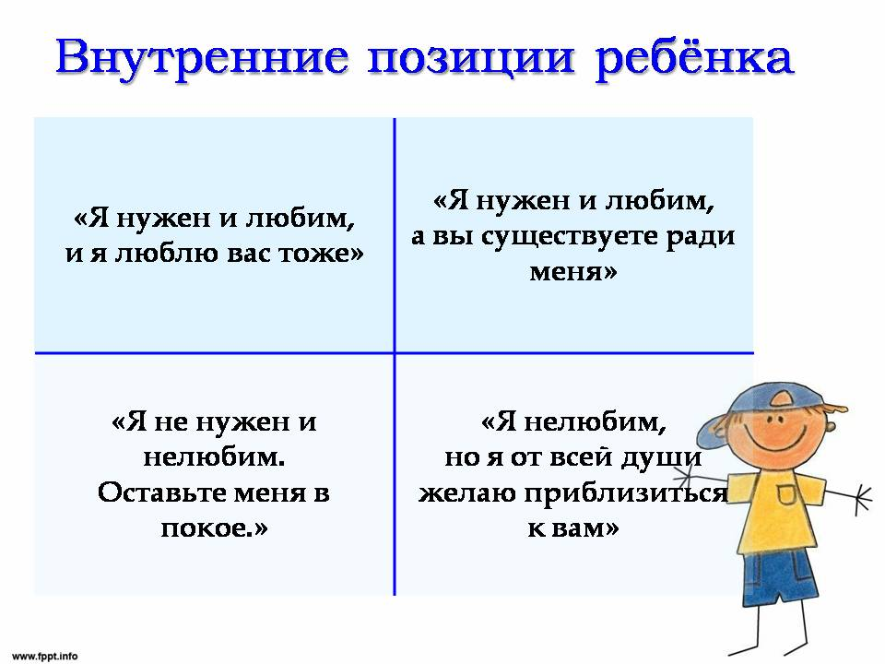

- (слайд № 3) Я нужен и любим, и я люблю вас тоже.
Эта установка выгодно выделяет детей с высокой самооценкой и доверием к окружающим его людям. Возникновению такой позиции способствует обобщенный положительный опыт отношений с людьми, особенно с отцом и матерью. Она может формироваться в семье, в которой ребенок постоянно чувствует собственную близость к родителям, в которой дети и родители часто включены в общую деятельность и вместе испытывают радость.
Внешне родительским отношениям с ребенком, как правило, характерны такие три особенности:
а) общий положительный эмоциональный фон взаимодействия;
б) признание автономности, своеобразности личности ребенка, его права на выбор;
в) признавая права ребенка, родители в то же время не забывают о своих желаниях и устремлениях, стремятся реализовать собственные жизненные планы.
При таких, относительно постоянных, условиях жизни в семье ребенок чувствует себя так:
- Я испытываю удовольствие, когда нахожусь рядом с близкими мне людьми.
- Моя близость с родителями не ущемляет моей свободы. От меня не требуют постоянно действовать так, а не иначе.
- Окружающие доверяют мне, и я ощущаю свою силу, зная, что сам смогу преодолеть препятствие, различить зло и добро.
- Я, как и все люди, могу ошибаться, но это не означает моей «плохости», глупости. Я могу учиться на ошибках и действовать все увереннее.
- Когда я слаб, я могу попросить помощи, и это не унижает меня.
- Другие люди, в том числе и мои родители, часто иначе, чем я, относятся к окружающему миру, и они имеют на это право. Я уважаю их выбор, хотя не всегда его понимаю. Я доверяю им.
- Когда родители меня наказывают, это не означает, что они перестают меня любить. Это значит, что мы не поняли друг друга или действовали в ущерб друг другу. Мы сможем поправить это, если захотим.
- Мои родители, и другие люди тоже, часто хотят того, чего я не хочу. Если я с ними, я должен не только смотреть на то, что нравится мне, но и учитывать то, чего хотят они. Иначе вместе нам будет тягостно и неприятно.
Такие базисные установки являются большим достижением всего дошкольного детства. Их можно вычленить из высказываний детей в возрасте шести-семи лет.

- Я нужен и любим, а вы существуете ради меня.
Такая внутренняя позиция чаще возникает в семьях с преобладающим культом ребенка, в которых все дела и заботы сосредоточены вокруг малыша. В подобных семьях ребенок рано начинает понимать, как значим, он для родителей, как они любят его. Это повышает его самооценку, создает чувство безопасности, однако поведение ребенка уже в дошкольном возрасте часто переходит нормы принятого социального поведения: он не считается с окружающими, действует наперекор их желаниям и требованиям.
Дело в том, что ребенок не видит, не чувствует, почему ему надо поступать иначе, что существуют интересы других людей, которые не всегда совпадают с его собственными. Ребёнок воспринимает себя как центр, так как родители все время служат его прихотям, жертвуя своими интересами, временем и материальными ресурсами.
(слайд № 4) Раз возникнув, позиция «я – всё, вы – ничто» укореняется, так как ребенок начинает защищать свое привилегированное положение.
Формируются внутренние установки:
- Родители существуют ради меня.
- Мои желания и стремления – самые важные. Я должен их осуществить, во что бы то ни стало.
- Окружающие, даже если не говорят этого, восхищаются мною.
- Люди, которые не видят моего превосходства, просто глупые. Я не хочу иметь с ними дела.
- Если другие люди думают и действуют не так, как я, они ошибаются или поступают так назло мне.
- Мои родители любят меня. Но как у меня, такого славного, умного, красивого, оказались такие «серые» мать и отец?

- Я нелюбим, но я от всей души желаю приблизиться к вам.
Эта позиция часто встречается среди так называемых проблемных детей. Их самочувствие в среде близких людей зависит не от видимых особенностей жизни семьи, а от более глубоких психологических ее особенностей.
1. Отсутствие ребенка в жизненных планах родителя (родителей). Беременность воспринимается как существенное препятствие, как камень преткновения и тем самым вызывает сложный внутренний конфликт, сопровождаемый негативными эмоциями. Нерешенный внутренний конфликт после рождения ребенка решается внешними средствами, то есть через отношения с малышом.
Общение чаще матери (реже отца) с ребенком по причинам, непонятным ей самой, вызывает неудовлетворенность, раздражение, напряжение. И проявляется в самых различных формах: авторитарности, чрезмерной требовательности или чрезмерной близости с целью постоянно контролировать ребенка, вмешиваться в мир его личных переживаний или же отвержения ребенка, отгорожения от него.
(слайд № 5) 2. Недовольство ребенком таким, каков он есть.
Нередко родители, строя свои жизненные планы, представляют себе достаточно конкретный образ, каким должен быть ребенок. Однако, родившись, малыш не соответствует ожиданиям, и родители пытаются исправить «недостатки природы» воспитанием.
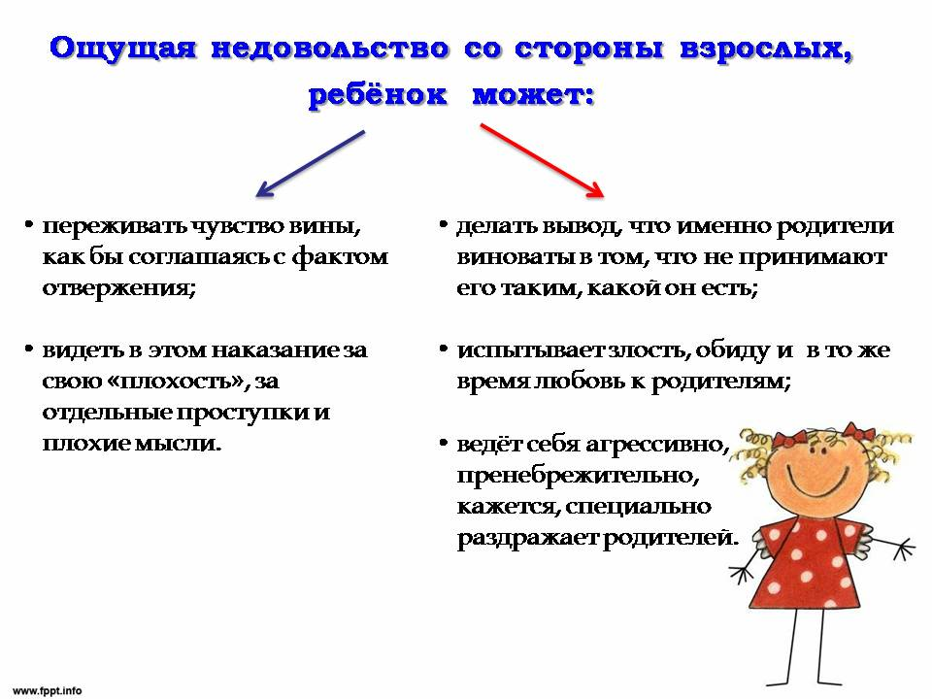
3. Неправомерное требование внимания.
Во второй половине первого года жизни крик, плач ребёнка могут означать не только то, что он плохо себя чувствует или что-то хочет, но и становятся способом позвать к себе родителей, выражением желания пообщаться с ними.
Однако уже в этом раннем периоде ребенок может приучиться быть спокойным, веселым лишь только в присутствии взрослого. Такой ребенок впоследствии чувствует себя комфортно только тогда, когда на него обращают внимание.
(слайд № 6)
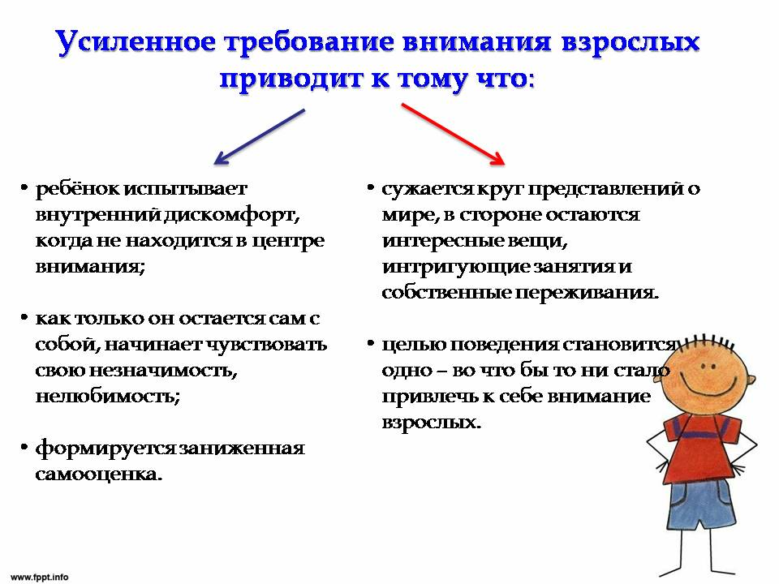
Ребёнок может использовать самые различные способы – это зависит от возраста, личностных особенностей и от того, что больше всего затрагивает родителей. Усиленное требование внимания может проявляться в каждом случае по-разному. Одни дети непрерывно хнычут, что чего-то не могут сделать; другие назойливо пристают с разговорами, пытаются рассмешить или даже применяют физические меры – дергают за рукав; третьи создают угрозу для своей жизни – висят на дереве на одной руке.
Родители испытывают неудобство, потому что ребенок постоянно им мешает, что от него ни минуты нельзя оторваться. Пытаясь огородить себя от назойливого малыша, взрослые применяют различные наказания, но ребёнок не успокаивается и больше обращает на себя внимание. Образуется замкнутый круг: (слайд № 7)
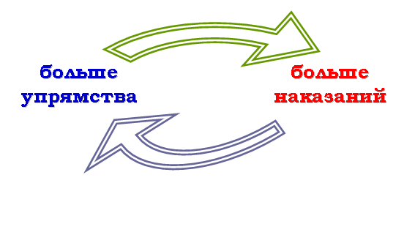

Детская «месть» часто имеет скрытое содержание – «посмотрите, как мне плохо» и это крик о помощи, обращенный к родителям.

- (слайд № 8) Я не нужен и нелюбим. Оставьте меня в покое.
Ребёнок полностью теряет веру в то, что кто-либо может его любить, что он сам чего-то стоит, он впадает в необычное состояние. Теряя чувство собственной значимости, ребенок стремится отгородиться от всего: от людей, от новых, казалось бы, интересных занятий. Такие дети совершенно не прилагают никаких усилий, чтобы совершить что-то, что привлекло бы внимание других, чтобы заслужить их похвалу. Наоборот, всем своим поведением, выражением лица они говорят: «Оставьте меня в покое».
Внутренняя установка ребёнка такая: «Вы мне уже доказали, что я недостоин вашего внимания; что я недостаточно силен, чтобы заставить вас заниматься мною; что я не могу поступать с вами так же жестоко, как вы со мной, – так оставьте меня в покое».
Ребенок демонстрирует свою глупость, неуклюжесть, плохие привычки – все ради того, чтобы быстрее «отпугнуть» взрослого от себя. Естественная реакция взрослого раздражение от своего бессилия и его бездарности.

Можно сказать, что отношения между мужем и женой имеют большое влияние на развитие личности ребёнка, на его восприятие себя в семейной системе. Так как ссоры между взрослыми не создают в семье тёплой, безопасной атмосферы, родители уделяют меньше внимания воспитанию или их требования несогласованны и необоснованны, случайны. Недовольство взрослых друг другом и семьёй превращается в негативные воздействия по отношению к ребёнку, и могут проявляться в стратегиях поведения: механизм «козла отпущения», отвержение супруга через ребенка, ребёнок – член «военного союза», ребенок – объединяющее родителей звено.

- Стратегии поведения в семье:

Механизм «козла отпущения»
Наиболее распространенный способ выплеска излишнего психического напряжения, недовольства супругов друг другом — механизм «козла отпущения». Можно выделить два варианта его исполнения:
- Один из супругов явно занимает в семье авторитарную позицию «сверху». Он не терпит возражений со стороны других членов семьи. И считает, что все другие, только не он (она), виновны в неудовлетворительном положении дел. Когда этот член семьи, выражает свое недовольство, ему становиться легче на душе.
- Оба супруга не лезут за словом в карман, оба никогда не уступят и не дадут себя в обиду. Когда муж или жена исключаются из семьи, либо пытаются воздерживаться от проявления явного недовольства друг другом, то всё раздражение и негативные эмоции выплёскиваются на ребёнка. Во-первых, он не даст сдачи. Во-вторых, всегда можно найти повод сделать ему замечание: то он недостаточно опрятный, то ботинки положил не на место, то вообще не так смотрит.
- Вывод: ребенок же, постоянно ощущает недовольство со стороны родителей. Постепенно он начинает осмыслять себя как плохого, ни на что не способного, как человека, достойного всяческих порицаний. Одни дети принимают роль «серой мышки» — пытаются как можно меньше попадаться на глаза, другие – развивают в себе способность противостоять нападкам родителей, с помощью агрессии.

Отвержение супруга через ребенка.
Недовольство одного супруга другим в течение совместной жизни, как правило, приобретает конкретные очертания, раздражают повышенная или пониженная активность, манера речи, неопрятность, особенности поведения и т. п.
Столкнувшись с непреодолимым, супруги рано или поздно отказываются от попыток перекроить другого. А раздражение по поводу той или иной особенности поведения остается и часто переносится на ребенка, в виде перевоспитания, «исправления». Дети, очутившись в ситуации, когда они по какой-то причине вынуждены менять усвоенную у родителя форму поведения, чувствуют себя крайне растерянно. Они недоумевают, почему то, что разрешено одному из родителей, не позволяется ему, ведь он как раз и стремится стать похожим на него.

(слайд № 9) Ребенок – член «военного союза»
Когда оба супруга не имеют чувства общности, совместных взглядов и планов на будущее, не видят перспективы развития своего «я» в связи с прогрессом всей семьи, между супругами неизбежно возникает межличностное напряжение. Муж и жена постепенно начинают видеть друг в друге не соратника, а препятствие в реализации собственного образа семьи. Таким образом, создаются два враждующих лагеря — муж и жена. Ребёнок, находясь между двумя воинствующими силами, стоит перед дилеммой – с кем быть?
В борьбе родителей за ребенка больше усилий для привлечения его на свою сторону тратит тот супруг, который чувствует себя слабее, беззащитнее. Вместе с ребёнком он приобретает иллюзорное подтверждение собственной правоты («Если ребенок вместе со мной, значит, я прав!»). И возможность нанести сильный психологический удар другому родителю.
В семьях, в которых двое и больше детей, вследствие указанных причин создаются своеобразные альянсы.
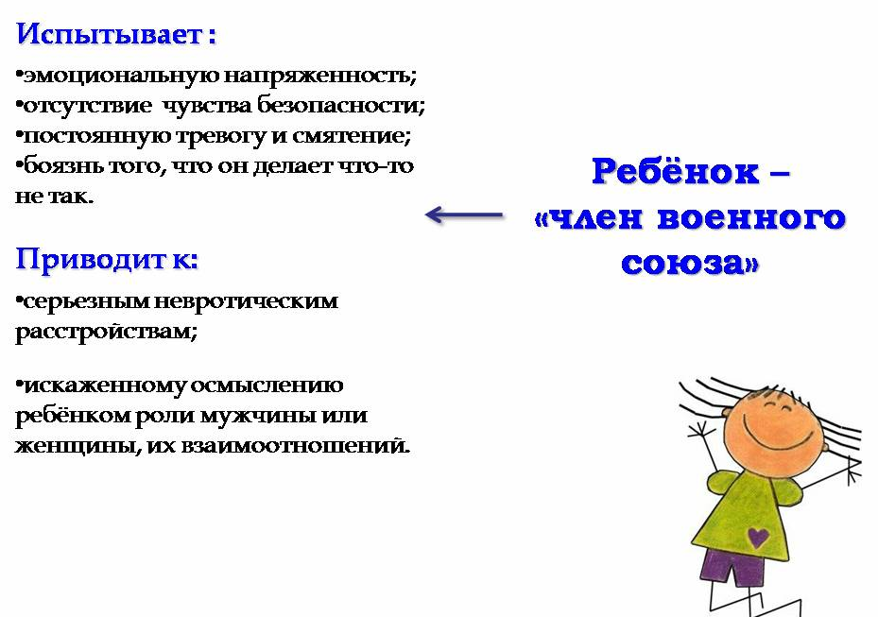

(слайд № 10) Ребенок – объединяющее родителей звено.
Трения между родителями, очевидные или менее заметные, вызывают негативные эмоциональные переживания и других членов семьи. Дети чрезвычайно чутки к изменению эмоциональной атмосферы в семье и склонны ее изменения связывать либо с происходящими внешними событиями, либо с собственным поведением. Даже не понимая, что он делает, ребенок интуитивно находит способы, устраняющие его психологический дискомфорт, то есть обнаруживает средства, уменьшающие трения между родителями, помогающие всем вместе почувствовать общность, избавиться от эмоционального напряжения.
- Объединение родителей посредством болезни ребенка.
Ребенок окружается вниманием и заботой, напряжение во взаимоотношениях родителей куда-то исчезает – оба родителя как бы объединяются. Эти и другие заботы на время вынуждают родителей забыть про собственные ссоры, невзгоды, все начинает крутиться вокруг малыша и его беды.
В дальнейшем ребенок неосознанно стремится воспроизвести приятное ощущение общности, которое он испытал, заболев.
Подобный психологический механизм может привести к тому, что ребенок окажется, сам того не замечая в плену разных недугов: ночной энурез, головные боли, показывая родителям полную неспособность заботиться о себе.
- Объединение родителей посредством выполнения их нереализованных желаний.
В крайне напряженной семейной атмосфере, наполненной нереализованными родительскими желаниями, ребенок находит свой способ примирить взрослых с собственной жизнью и друг с другом. Он пытается добиваться успеха в той деятельности, которая интересна и поддерживается родителями.
Если ребёнок чувствует, что его неуспех принесет большое огорчение родителям, то он, как правило, прилагает максимум усилий, чтобы этого не произошло и старается за двоих. Поэтому первое следствие повышенной ответственности – перенапряжение. Второе – большая вероятность «застревания» на препятствиях, так как чувствительность к неудаче у такого ребёнка повышена (слайд № 11)

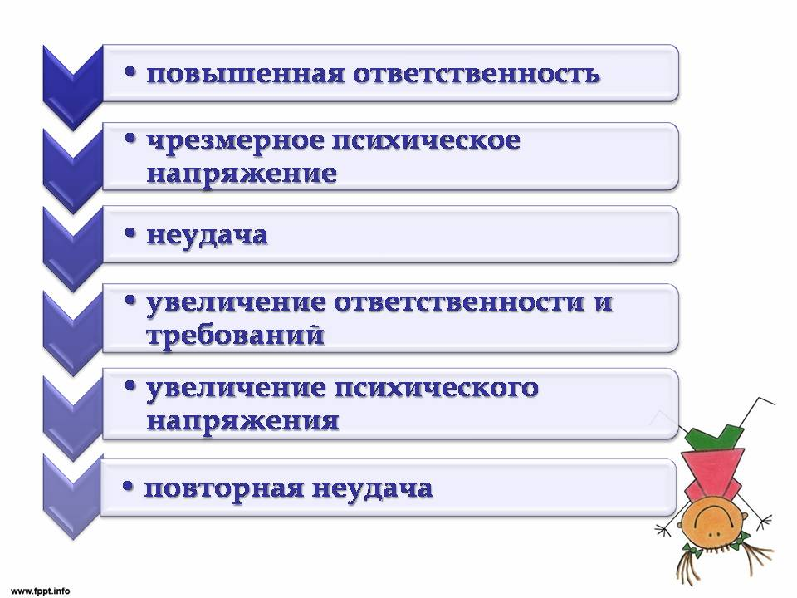
Ребенок, не сумевший преодолеть препятствий и не имеющий возможности «официально» и без потери в самоуважении выйти из ситуации, ищет косвенные пути, например, посредством болезни. У некоторых детей перед занятиями начинает болеть голова, живот, их тошнит, они испытывают слабость и другие болезненные симптомы.
Другой отрицательной стороной выполнения детьми нереализованных родительских желаний является нестабильность семейной системы. Достаточно ребенку стать неуспешным, отношения между супругами опять резко ухудшаются. Один из родителей начинает обвинять другого в том, что он стал препятствием в достижении его жизненных планов и является причиной неудач ребёнка.
Заключительный этап
Дети в семье – дополнение, обогащение жизни двух людей, связавших себя узами брака. Они приносят радость и заботу, делают любовь между мужем и женой более глубокой, осмысленной, человеческой. Несомненно, что ребёнку нужны оба родителя – любящие отец и мать. Но нерешённые супружеские проблемы, хотя и спрятанные под девятью замками, пагубно воздействуют на ребёнка, нарушают его эмоциональное состояние, меняет его взаимоотношения с окружающими.
Самая хорошая профилактика – оздоровление, улаживание супружеских отношений, решение собственных проблем, так как они прямо вплетены в ваши отношения с ребенком и являются важным фактором развития его личности.
- Упражнение: «Родитель – ребёнок»
Родители делятся на две команды: «Родитель» и «Ребёнок».
Команде «Ребёнок» необходимо подобрать на каждую букву слова «РЕБЁНОК» слова, отвечая на следующий вопрос: «Какими личностными качествами характеризуется ребёнок в дошкольном возрасте? (Родители перечисляют)
Например:
Р – раздражительный, резкий, разгневанный
Е – едкий, ехидный
Б – болезненный, баловник
Ё– ёжик
Н – непослушный, непоседливый, нервный,
О– обидчивый,
К – крикливый, капризный.
Команде «Родитель» необходимо подобрать на каждую букву слова «РОДИТЕЛЬ» слова, отвечая на следующий вопрос: «Какие личностные качества необходимы родителю для выстраивания эффективного взаимодействия с ребёнком?» (Родители перечисляют)
Например:
Р – решительный,
О– объективный,
Д – думающий,
И – интересующийся,
Т– терпеливый,
Е– единый,
ЛЬ– ласковый, любящий.

- Рефлексия занятия
Упражнение «ХИМС»
Наша встреча подошла к концу. Прошу вас поделиться своими мыслями и ощущениями, продолжая предложенные фразы:
Хорошо, что ………
Интересно…………….
Мешало……………..
С собой возьму………….

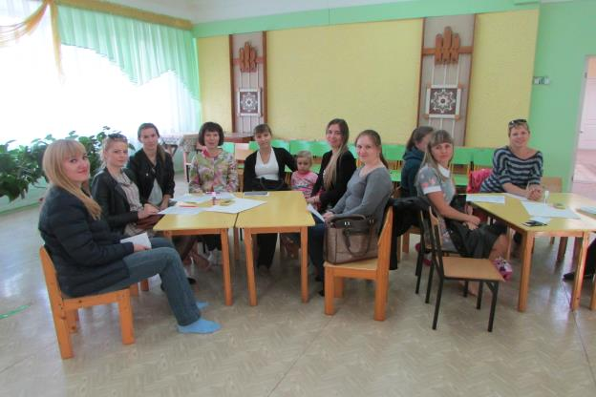

Семинар - практикум для родителей
«Стили воспитания в семье и личность ребенка,
или Что посеешь, то и ….»

Цель: повышение психолого – педагогической культуры родителей по основным видам отношений (стилями воспитания) в семье и их ролью в формировании типа личности ребенка.
Задачи:
- Представить информацию о стилях семейного воспитания.
- Провести тест для определения стилей воспитания в семье, подвести родителей к осознанию связи между стилем воспитания в семье и особенностями поведения ребенка.
- Формировать и развивать навыки рефлексии взаимоотношений с ребенком.

Ход: семинар - практикум «Стили воспитания в семье и личность ребенка, или Что посеешь, то и ….» (слайд 1)
Приветствие.
- Игра «Какой я родитель?»
Родители в кругу по очереди представляется, и отвечают на вопрос:
«Какой я родитель?» (например, я - Ольга Ивановна, я – внимательный и любящий родитель)
Разминка.
- Игра «Разные, но похожие»
Родителям предлагается молча, с помощью невербального общения объединиться:
- в зависимости от количества детей в семье;
- в зависимости от пола детей;
- тем, кто каждый день играет с ребёнком;
- тем, у кого хорошие взаимоотношения с детьми.

Основная часть
(слайд 2) Правильное воспитание - это наша счастливая старость. Плохое воспитание - это будущее горе, это наши слезы, наша вина перед другими людьми.
(слайд 3) Как мы воспитываем РЕБЕНКА? КТО? ЧТО? КАК?
Между стилем семейного воспитания и особенностями поведения ребенка существует неразрывная связь.
Характер – это результат семейного воспитания, и его зачатки можно увидеть на третьем году жизни. Стиль семейного воспитания – это наиболее характерные способы общения родителей с ребенком. В каждой семье свой стиль общения. Очень важно уметь взаимодействовать со своим ребенком. Можно спросить себя, как найти время для общения, ведь сегодня слишком высокий темп жизни, все происходит в спешке. Давайте вспомним, как начинается утро в вашем доме (примеры родителей)… Утром вы даете детям наставления, напоминания, как они должны вести себя в течение дня. В следующий раз встречаетесь с ребенком уже вечером. Возвращаясь домой из ДОУ, совместный ужин, разговор создают семейный комфорт именно такие минуты могут сплотить и укрепить детско – родительские отношения. Иногда общение ограничивается короткими фразами, т.к. включен телевизор и много отвлекающих факторов.
Исследователи утверждают, что мы родители разговариваем с детьми 20 минут в день. Из них 10 минут приходится на раздачу указаний. Ученые определили, что существует несколько моделей общения, а значит и воспитания.
- Тест для родителей «Ваш стиль общения и воспитания»
(приложение 1)
Обработка результатов: Подсчитайте, каких ответов – «а», «б», «в» у вас больше всего, и определите черты своего стиля воспитания. Если ответы «а» преобладают, то ваш стиль авторитарный, «б» - демократический, «в» - либеральный. (слайд 4)

(слайд 5) Авторитарный стиль – все решения принимают родители, считающие, что ребенок во всем должен подчиняться их воле, авторитету. Родители чрезмерно контролируют все поступки ребенка, требуют от него покорности, нетерпеливы к детским недостаткам. Если матери склонны к более «разрешающему» поведению, то авторитарные отцы твердо придерживаются избранного типа родительской власти. Вследствие этого у ребенка развивается неуверенность в себе, страх, мстительность, агрессивность по отношению к слабым, заниженная самооценка. Авторитарный стиль воспитания в семье вызывает у детей отчуждение от родителей, чувство своей нежелательности в семье.
(слайд 6) Активные, сильные дети сопротивляются и бунтуют, становятся избыточно агрессивными (рассказ о коррекции, что при таком стиле воспитания не будет положительной динамики). Робкие, неуверенные - приучаются во всем слушаться родителей, не совершая попыток решать что-либо самостоятельно. Авторитарные отношения исключают душевную близость с детьми, поэтому между ними и родителями редко возникает чувство привязанности, что ведет к подозрительности, постоянной настороженности и враждебности к окружающим.

(слайд 7) Демократический стиль – родители поощряют ответственность и самостоятельность своих детей с учетом возрастных возможностей, уважают личность ребенка, принимают его таким, какой он есть, дают понять, что его дела важны для них, доверяют, осуждают не самого ребенка, а его поступок, прислушиваются к мнениям ребенка, проводят вместе с ним свободное время, помогают развивать его способности. Дети в таких семьях прислушиваются к советам родителей, растут уверенными в себе, хорошо социально адаптированными.
При таком стиле воспитания родители требуют от детей осмысленного поведения и стараются помочь им. При этом проявляют твердость, заботятся о справедливости и последовательном соблюдении дисциплины. Что формирует правильное, ответственное социальное поведение.

(слайд 8) Попустительский стиль (гипоопека, либеральный) – ребенок должным образом не знает запретов и ограничений со стороны родителей или не выполняет просьбы родителей. Родители почти не контролируют поведение ребенка или «делают вид», что есть контроль со стороны родителей. Проявлениями либерального стиля могут быть вседозволенность, выполнение всех желаний ребенка.
(слайд 9) При таком воспитании у ребенка может формироваться чрезмерное самолюбие, происходить задержка в эмоциональном развитии (плаксивость, капризность, упрямство), недоверие к людям, озлобленность, разочарование. Дети конфликтуют со сверстниками, не способны учитывать интерес других детей, не готовы к ответственности.
Неспособность семьи контролировать поведение ребенка может привести к вовлечению его в асоциальные группы, поскольку психологические механизмы, необходимые для самостоятельного, ответственного поведения в обществе, у него не сформировалось (нет самоконтроля).

(слайд 10) Хаотический стиль (непоследовательное руководство) – это отсутствие единого подхода к воспитанию, когда нет ясно выраженных, определенных, конкретных требований к ребенку или наблюдаются противоречия, разногласия в выборе воспитательных средств между родителями.
Непредсказуемость родительских реакций лишает ребенка ощущения стабильности и провоцирует повышенную тревожность, неуверенность, импульсивность, а иногда агрессивность, неуправляемость.
При таком воспитании не формируется самоконтроль, чувство ответственности и развивается заниженная самооценка.

(слайд 11) Опекающий стиль (гиперопека, концентрация внимания на ребенке) - стремление постоянно быть около ребенка, решать за него все возникающие проблемы. Родители бдительно следят за поведением ребенка, ограничивают его самостоятельность, тревожатся за него.
Опекающий стиль воспитания приводит, с одной стороны, к чрезмерному преувеличению собственной значимости у ребенка, с другой - к формированию у него тревожности, беспомощности, запаздыванию социальной зрелости.

(слайд 12) Типы негативно влияющие на психику ребенка:
«Кумир семьи»
- Ребенок обожаем, любим;
- Любая прихоть ребенка – закон;
- Восторгаются им, ежеминутно находят в ребенке «таланты»;
- Растет капризным, своевольным эгоистом;
- Освобожден от всех обязанностей.

(слайд 13) «Гиперопека»
- Ребенок лишен самостоятельности, следует советам взрослых;
- Родители диктуют каждый шаг ребенку и контролируют во всем;
- Возносят ребенка до небес, «готовят» вундеркинда;
- Ребенок загружен до предела, хочет оправдать надежды родителей;
- Растет безвольным, трудности в общении;

(слайд 14) «Гипоопека»
- Ребенок предоставлен сам себе;
- Ощущает себя ненужным, лишним, нелюбимым;
- Временами вспоминают, что он есть и уделяют минимум внимания;
- Вынужден сам думать о себе, завидуя всем детям;

(слайд 15) «Воспитание в культе болезни»
- Когда ребенок болеет достаточно серьезным хроническим заболеванием;
- Боясь, что ребенок заболеет, трясутся над ним, предупреждая все его желания;
- Пользуется создавшимся положением и злоупотребляет им;
- Ребенок хочет, чтобы исполнялись все его желания, заботились о нем;
- Такой ребенок - маленький тиранчик, он притворяется, придумывает новую болезнь, чтобы добиться всего;
- Ждет сочувствия и сострадания от всех;
- С трудом приспосабливается к действительности.

(слайд 16) «Ежовые руковицы»
- Ребенку диктуют, приказывают, на нем срываются и разряжаются;
- Внушают лишь подчинение;
- Ребенок не знает ласки и тепла, беспрекословно подчиняясь;
- Вырастает эмоционально неотзывчивым, суровым к близким, с часто с бурными реакциями протеста;

Заключительная часть.
- Практическое упражнение для родителей
Каждая команда родителей получает задание, где нужно продолжить и закончить следующие предложения (приложение 2)
(слайд 16)
Ответы:
- Если ребенка постоянно критикуют, он учится ненавидеть.
- Если ребенок живет во вражде, он учится быть агрессивным.
- Если ребенок растет в упреках, он учится жить с чувством вины.
- Если ребенок растет в терпимости, он учится понимать других.
- Если ребенок растет в честности, он учится быть справедливым.
- Если ребенок растет в безопасности, он учится верить людям.
- Если ребенка поддерживают, он учится ценить себя.
- Если ребенка высмеивают, он учится быть замкнутым.
- Если ребенок живет в понимании и дружелюбии, он учится находить любовь в этом мире и любить.

ВЫВОД: семинар – практикум «Стили воспитания в семье и личность ребенка, или Что посеешь, то и ….» позволил вам выявить особенности своих взаимоотношений с ребенком, теперь у вас есть возможность откорректировать его в сторону желаемого.
- Просмотр видеоролика «Воробей»
- Вручение Писем - пожеланий от детей родителям.
- Рефлексия занятия
приложение 1

Тест для родителей
«Ваш стиль общения и воспитания с детьми»

Инструкция: просим Вас ответить на вопросы теста, выбрав один из вариантов ответа.
1. Как вы считаете, из-за чего дети скорее станут непослушными?
А. Из-за излишней мягкости и вседозволенности со стороны родителей.
Б. Из-за чрезмерной требовательности родителей.
В. Из-за своих эгоизма, лени и упрямства.
2. С каким из приведенных ниже утверждений вы больше всего согласны?
А. Если ребенка с детства держать в строгих рамках, то из него вырастет хороший человек.
Б. Родители не вправе требовать от ребенка уважение к себе, они должны заслужить его.
В. Важно, чтобы родители не мешали детям жить и не навязывали им свое общество.
3. Как вы считаете, в какой степени родители должны участвовать в отношениях ребенка со сверстниками?
А. Ребенок обязан общаться только с теми детьми, которые нравятся его родителям.
Б. Родителям нужно знать друзей своего ребенка, приглашать их в гости, но вмешиваться в отношения детей можно только в исключительных случаях.
В. Ребенок может общаться с кем захочет, родителей это не касается.
4. Ребенок должен понимать, что его родители…
А. Знают все, о чем он думает.
Б. Интересуются его мыслями и чувствами.
В. Не претендуют на то, чтобы знать его помыслы.
5. Взрослый должен просить прощения у ребенка?
А. Никогда.
Б. В тех случаях, когда взрослый не прав, обязательно.
В. По настроению.
6. Может ли ребенок самостоятельно решать, чем ему заняться в свободное время?
А. Пока не станет достаточно взрослым – нет.
Б. Конечно может, но задача родителей – направить его энергию в «мирное русло», предложить интересные и полезные занятия.
В. Может, а родители должны помочь материально.
7. Как должны реагировать родители ребенка, услышав от него нецензурные выражения?
А. Возмутиться и строго наказать.
Б. Договориться, что эти слова он не будет произносить.
В. Не делать из мухи слона, первый раз вообще можно пропустить мимо ушей.
8. Зачем давать ребенку деньги на карманные расходы?
А. Чтобы он сам делал покупки и отчитывался за них перед родителями.
Б. Чтобы он мог их потратить по своему усмотрению.
В. Чтобы он не воровал деньги у родителей.
9. У ребенка могут быть секреты от родителей?
А. Только в том случае, если родители плохо следят за своим ребенком.
Б. Да. Это обязательное условие нормального взросления, дети должны иметь собственную личную жизнь.
В. Конечно, ведь у ребенка должен быть свой мир, закрытый для взрослых.
10. Как вы считаете, до какого момента взрослые должны сами выбирать одежду и другие вещи для ребенка?
А. До той поры, пока ребенок не начнет покупать все это на самостоятельно заработанные деньги.
Б. До того, как ребенок не научится высказывать свои пожелания на этот счет.
В. До того времени, пока ребенок не потребует самостоятельности в выборе себе вещей.
11. Нужно ли родителям демонстрировать ребенку свою любовь?
А. Нет. Можно только хвалить за успехи, но телячьи нежности ни к чему.
Б. Конечно. Однако любая ласка должна быть уместна.
В. Да. И как можно чаще.
12.Считаете ли вы соблюдение режима дня обязательным для ребенка?
А. Безусловно. Родители должны следить за этим.
Б. В жизни ребенка должен быть каждодневный распорядок, от которого возможны отступления.
В. Ни к чему мучить ребенка и себя.

Результат: если ответов А больше всего, то у вас преобладает авторитарный стиль воспитания, Б – демократический, В – либеральный.

приложение 2

- Если ребенка постоянно критикуют, он учится …
- Если ребенок живет во вражде, он учится быть …..
- Если ребенок растет в упреках, он учится жить ……
- Если ребенок растет в терпимости, он учится ……
- Если ребенок растет в честности, он учится быть ……..
- Если ребенок растет в безопасности, он учится …..
- Если ребенка поддерживают, он учится …...
- Если ребенка высмеивают, он учится ……
- Если ребенок живет в понимании и дружелюбии, он учится …….

приложение 3

ПИСЬМО-ПОЖЕЛАНИЕ
к самым близким и дорогим людям – моим родителям
- Не давайте пустых обещаний.
- Не придирайтесь ко мне по пустякам.
- Не читайте нотаций.
- Не выбирайте мне друзей.
- Не ругайте и не обзывайте меня.
- Разговаривайте заботливым, ободряющим тоном.
- Говорите четко и ясно.
- Будьте терпеливы.
- Играйте со мной в разные игры.
- Не критикуйте в присутствии друзей.
- Не сравнивайте с другими детьми.
- Я прошу Вас просто любить меня!
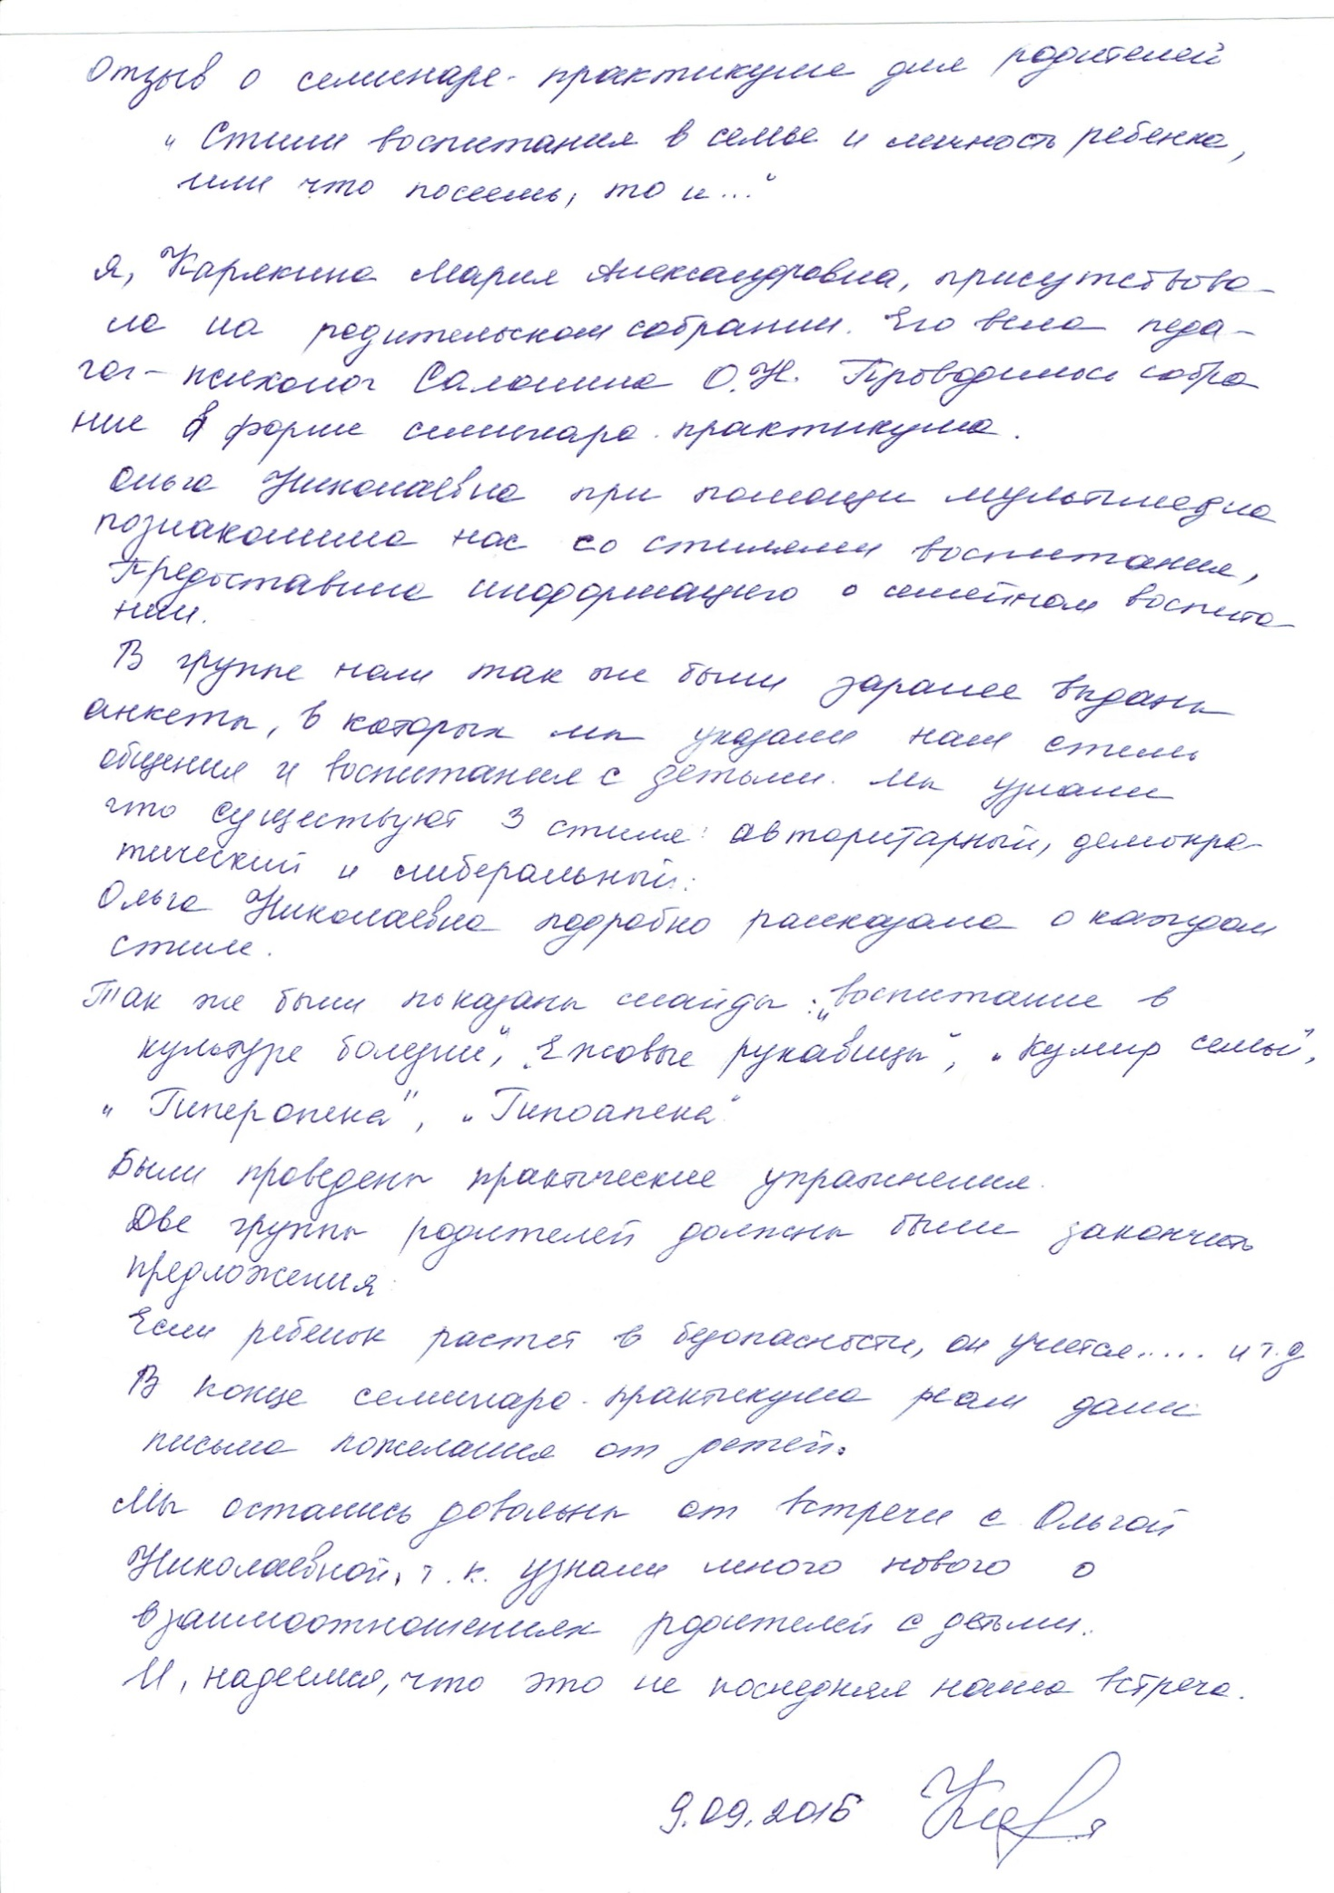

Квест для родителей
«Чемоданчик умных игр»
Цель: повышение психолого - педагогической компетентности родителей в вопросах подготовки детей к школе, посредством познавательно - речевых игр.
Задачи:
1. Знакомить родителей с познавательно - речевыми играми, способствующими подготовке их детей к школе.
2. Формировать у родителей мотивацию к использованию познавательно-речевых игр в домашних условиях.
3. Способствовать созданию у родителей положительных эмоций от участия в квесте.
Оборудование: презентация к мероприятию, листы бумаги, ручки, предметные картинки (для разделения всех участников на 2 группы), предметные картинки «Необычные животные», предметные картинки для составления описательного рассказа; непрозрачный мешочек, в котором 10 любых предметов, 2 напечатанных цитаты, разрезанных на фразы:
- «Если Вы хотите вырастить хороших детей, тратьте на них в два раза меньше денег и в два раза больше времени». Эстер Селсдон (британская писательница и путешественница).
- «Без игры нет и не может быть полноценного умственного развития». В.А. Сухомлинский
Педагог - психолог:
- Добрый вечер, уважаемые родители и дети! Мы рады приветствовать вас на нашем мероприятии «Чемоданчик умных игр»
- А почему игры называют «умными?» (Каждая игра имеет развивающий характер, что-то в ребенке развивает). А вот что будут развивать у детей наши сегодняшние игры, вы узнаете, отгадав загадку:
Стоит дом.
Кто в него войдет,
ум приобретет. (школа)

- Мы сегодня с вами поиграем в игры, которые помогут подготовить ваших детей к школе в домашних условиях. Для этого не нужны финансовые затраты. Единственное условие для организации и проведения этих игр - это ваше желание.
- Упражнение «Воздушный шар»
Представьте себе, что мы отправляемся в путешествие на воздушном шаре. Наш путь пролегает по дороге в школу. Наша цель: идеальный будущий ученик. Какой он?
Нарисуйте воздушный шар. Дорисуйте человечка (или несколько) в корзине воздушного шара. Это Вы и ваш ребенок - будущий ученик. Вокруг Вас ярко светит солнце, голубое небо. Напротив ребенка напишите 9 характеристик, которыми должен обладать будущий первоклассник. Это могут быть черты характера, знания, умения и навыки ребенка, умения сотрудничества и взаимодействия.
А теперь представьте, что наш воздушный шар начал снижаться и грозит скоро упасть. Вам нужно избавиться от балласта, чтобы подняться вверх: вычеркните 3 характеристики, которые из всего списка являются для вас наименее ценными, а потом ещё 3. Что вы оставили в списке?
Все зачитывают по очереди свои оставшиеся характеристики. Ведущий записывает их на доске, если слова повторяются, то ставят плюсы. Затем определяется рейтинг школьных ценностей по количеству плюсов и по важности для присутствующих. Например, 1 место – умственные способности, 2 место – желание учиться и т.д. И чтобы нам достичь этих показателей у наших детей.
Итак, мы начинаем наш квест «Чемоданчик умных игр»
КВЕСТ - в переводе с англ. «поиск», «приключение». И вы сегодня тоже откроете и найдете для себя на нашем мероприятии много игр, которые сможете проигрывать дома с детьми, тем самым подготавливая их к школьной жизни.
Перед вами 2 гостиные: педагога - психолога и учителя - логопеда. Сейчас вы разобьетесь на 2 команды, каждая из которых пройдет в одну из этих гостиных, хозяйки которых проиграют с вами игры, а в конце встречи раздадут часть умных фраз про воспитание детей. Ваша задача в конце Квеста составить из этих частей «крылатую фразу». У вас на стульях, в начале нашего мероприятия лежали картинки. Посмотрите на них. У кого нарисованы птицы - пройдут в гостиную к учителю - логопеду; у кого животные - к педагогу - психологу. За временным регламентом будет наблюдать «хранитель времени» - любой желающий родитель. Как только пройдет 10 мин. хранитель времени позвонит в колокольчик, тем самым давая понять, что работа гостиной завершена. Тогда команды должны поменяться местами.
- Игры в гостиной педагога – психолога:
«Запомни пары слов»
Цель: развитие слуховой памяти и слухового внимания, ассоциативного мышления.
Описание: ведущий читает игрокам 10 пар слов. Слова в парах должны быть связаны между собой по смыслу. Игроки запоминают слова. Затем ведущий читает только первое слово из пары, а игроки по очереди должны вспомнить второе.
«Волшебный мешочек»
Цель: развитие тактильных ощущений, тактильного восприятия, внимания, мышления и связной речи.
Описание: ведущий пускает по кругу «волшебный мешочек», в котором находятся 10 разных предметов. Игроки по очереди должны засунуть руку в мешочек, нащупать любой предмет, догадаться по тактильным ощущениям - что это за предмет, и загадать его другим игрокам. Задача остальных игроков, отгадать этот предмет.

«Десять предметов»
Цель: развитие зрительного внимания и зрительной памяти, быстроты реакции.
Описание: ведущий выкладывает перед игроками 10 предметов, которые использовались в предыдущей игре. Игроки запоминают расположение предметов. Затем закрывают глаза, а ведущий меняет предметы местами, или убирает какой- то предмет, или добавляет новый. Задача игроков сказать, что изменилось?
«Рифма»
Цель: развитие логического мышления, внимания, быстроты реакции.
Описание: ведущий спрашивает у игроков: «Что такое рифма?» (Рифма - это маленький стишок). Затем ведущий говорит игрокам слова, а они должны придумать для каждого слова рифму.
«Магический квадрат»
Цель: развитие пространственной ориентировки, внимания, слухового и зрительного восприятия, закрепление понятий: «лево – право».
Описание: игроки чертят на листе бумаги квадрат размером 3x3. Каждый квадрат нумеруется. Затем ведущий просит поставить в определенный квадрат фишку (это может быть пуговица, монетка, семечка) и начинает диктовать траекторию движения фишки. Задача игроков правильно прийти в нужный квадрат.
- Игры в гостиной учителя – логопеда:
«Цепочка слов»
Цель: развитие навыка элементарного звукового анализа.
Описание: дети встают в круг, ведущий называет слово, следующий игрок называет слово, которое начинается на последний звук слова предыдущего игрока.
«Да-нет»
Цель: развитие мышления, слухового внимания, речи
Описание: у ведущего в руках предметная картинка. Задача игроков отгадать, что или кто изображен на картинке, задавая вопросы таким образом, чтобы ведущий мог ответить на них только «да» или «нет». Выигрывает тот, кто первым угадает что (кто) изображен на картинке.
«Несуществующее животное»
Цель: развитие навыка слогового анализа и синтеза
Описание: дети выбирают изображения несуществующих животных, тело которых составлено из частей тел различных животных. Задача каждого игрока придумать название выбранному несуществующему животному. Для этого нужно выделить первый (второй, последний) слог из названий животных, из частей тел которых состоит несуществующее животное.
«Подбери слово»
Цель: расширение глагольного словаря
Описание: дети в кругу, ведущий называет любой предмет
(показывает предметную картинку). Дети по очереди придумывают действия, которые можно производить с этим предметом. Выигрывает тот игрок, который последним назовет слово-действие.
«Хорошо - плохо»
Цель: развитие мышления, навыка использования в речи сложноподчиненных предложений
Описание: детям предлагается назвать положительные и отрицательные стороны одного предмета. (Зима-это хорошо, потому что можно кататься на лыжах и коньках, а плохо, потому что можно простудиться и заболеть).
«Загадай загадку»
Цель: развитие связной речи, мышления, словаря прилагательных.
Описание: у ведущего предметная картинка. Ведущий описывает предмет, не называя его. Задача остальных участников догадаться, о чем (о ком) идет речь.
- Рефлексия
Упражнение «Свободный микрофон»
Все участники квеста встают в круг.
Выскажите, одним словом ваше отношение к нашему сегодняшнему мероприятию.

